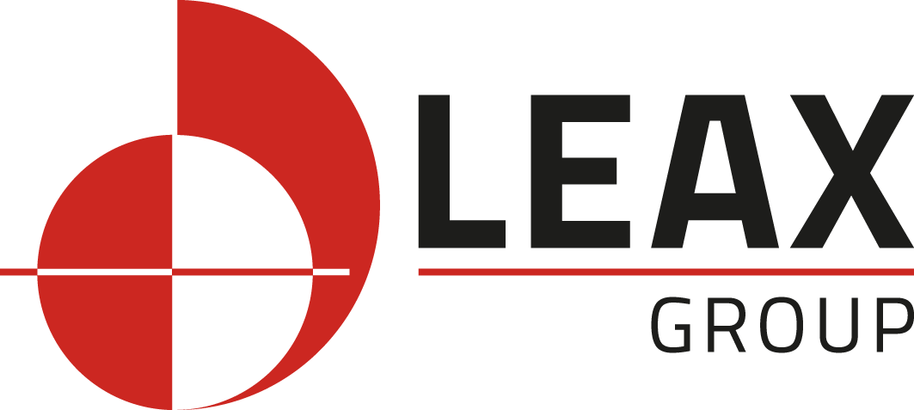

Fullmaktsformulär

Härmed befullmäktigas nedanstående ombud, eller den han eller hon sätter i sitt ställe, att rösta för samtliga undertecknads aktier i LEAX Group AB (publ), org.nr 556658–4479, vid årsstämma i LEAX Group AB (publ) den 9 maj 2023.

Ombud

Namn:

Personnummer:

Underskrift av aktieägaren

Aktieägarens namn/firma:

Personnummer/organisationsnummer:

Ort och datum:

Underskrift:

Till fullmakt utställd av juridisk person ska även fogas behörighetshandlingar (registreringsbevis eller motsvarande handling som styrker firmatecknares behörighet). Fullmakten måste vara daterad och undertecknad för att vara giltig.
Fullmakten och eventuella behörighetshandlingar ska skickas till LEAX Group AB (publ), Nya Hamnvägen 4, 731 36 Köping. Ifyllt och undertecknat formulär får även inges elektroniskt och ska då skickas till ulrika.hellberg@leax.com. Fullmakten och eventuella övriga behörighetshandlingar ska vara bolaget tillhanda senast onsdagen den 3 maj 2023. Observera att inskickat fullmaktsformulär inte gäller som anmälan till bolagsstämman.

